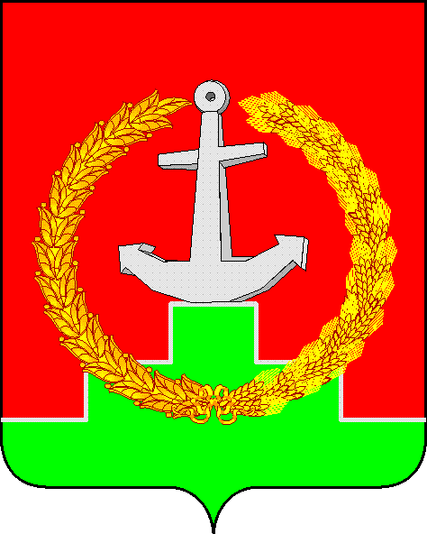

СОБРАНИЕ ДЕПУТАТОВ МАТВЕЕВО-КУРГАНСКОГО РАЙОНА

Ростовской области

Р Е Ш Е Н И Е

12 ноября 2021 г. | № 23 | п. Матвеев Курган

О внесении изменений в решение Собрания депутатов Матвеево-Курганского района от 28.06.2012 №177

В соответствии Федеральным законом от 06.10.2003 №131-ФЗ «Об общих принципах организации местного самоуправления в Российской Федерации», статьями 24, 25 Градостроительного кодекса Российской Федерации, Областным законом Ростовской области от 14.01.2008 №853-ЗС «О градостроительной деятельности в Ростовской области», Областным законом Ростовской области от 28.12.2005 №436-ЗС «О местном самоуправлении в Ростовской области», Собрание депутатов Матвеево-Курганского района, в связи с технической ошибкой

РЕШИЛО:

1. Внести изменения в решение Собрания депутатов № 395 от 28.05.2021 «О внесении изменений в правила землепользования и застройки Матвеево-Курганского сельского поселения Матвеево-Курганского района Ростовской области» пункт слова «от 25.04.2012 № 156» заменить словами «от 28.06.2012 № 177».

2. Настоящее решение вступает в силу со дня его официального опубликования.

3. Контроль за исполнением настоящего решения возложить на Лебедева Н.В. - председателя комиссии по строительству, благоустройству, транспорту, связи, коммунальному хозяйству и торговле Собрания депутатов Матвеево-Курганского района.

Председатель Собрания депутатов – глава Матвеево-Курганского района | Н.Н. Анцев

